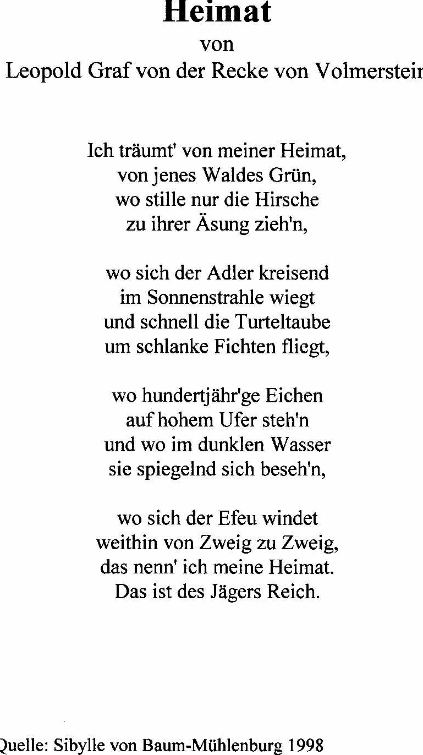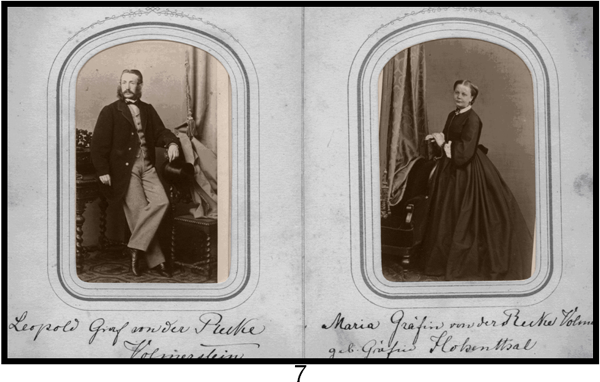
Leopold von der Recke – Volmerstein (z żoną Marią), przewodniczący Śląskiego
Związku Hodowców Ryb, poseł do Reichstagu.
Leopold von der Recke – Volmerstein, Vorsitzende des Schlesischen Fischereiverein, Reichstagsabgeordnete.

Ojczyzna
Śnię o mojej ojczyźnie, o tamtej lasów zieleni
gdzie w ciszy tylko jelenie do swoich legowisk ciągną.
Gdzie orzeł krążąc, kołysze się w promieniach słońca,
gdzie szybko latają turkawki wkoło smukłych świerków.
Gdzie stuletnie dęby, na wysokich brzegach stoją i odbijają się w ciemnej wodzie.
Gdzie wije się bluszcz,z gałęzi na gałąź.
To jest moja ojczyzna,
To jest królestwo myśliwych.

Wiersz o ojczystych stronach hr.Leopolda von der Recke

